2016年上海市长宁区中考数学一模试卷
一、选择题．（本题共6个小题，每题4分，共24分）
1．（4分）如果两个相似三角形的相似比是1：2，那么它们的面积比是（ ）
A．1：2 B．1：4 C．1： D．2：1
2．（4分）如图，在△ABC中，∠ADE=∠B，DE：BC=2：3，则下列结论正确的是（ ）
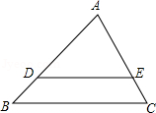
A．AD：AB=2：3 B．AE：AC=2：5 C．AD：DB=2：3 D．CE：AE=3：2
3．（4分）在△ABC中，∠C=90°，AB=2，AC=1，则sinB的值是（ ）
A． B． C． D．2
4．（4分）在△ABC中，若cosA=，tanB=，则这个三角形一定是（ ）
A．直角三角形 B．等腰三角形 C．钝角三角形 D．锐角三角形
5．（4分）已知⊙O₁的半径r为3cm，⊙O₂的半径R为4cm，两圆的圆心距O₁O₂为1cm，则这两圆的位置关系是（ ）
A．相交 B．内含 C．内切 D．外切
6．（4分）抛物线y=（x+2）²﹣1可以由抛物线y=x²平移得到，下列平移方法中正确的是（ ）
A．先向左平移2个单位，再向上平移1个单位
B．先向左平移2个单位，再向下平移1个单位
C．先向右平移2个单位，再向上平移1个单位
D．先向右平移2个单位，再向下平移1个单位
二、填空题．（本大题共12小题，每题4分，满分48分）
7．（4分）抛物线y=x²+1的顶点坐标是 ．
8．（4分）已知抛物线y=x²+bx+3的对称轴为直线x=1，则实数b的值为 ．
9．（4分）已知二次函数y=ax²+bx，阅读下面表格信息，由此可知y与x的函数关系式是 ．
x | ﹣1 | 1
y | 0 | 2
10．（4分）已知二次函数y=（x﹣3）²图象上的两点A（3，a）和B（x，b），则a和b的大小关系是a b．
11．（4分）圆是轴对称图形，它的对称轴是 ．
12．（4分）在⊙O中，弦AB=8cm，弦心距OC=3cm，则该圆的半径为 cm．
13．（4分）如图，AB是⊙O的直径，弦CD垂直AB，已知AC=1，BC=2，那么sin∠ACD的值是 ．
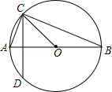
14．（4分）王小勇操纵一辆遥控汽车从A处沿北偏西60°方向走10m到B处，再从B处向正南方走20m到C处，此时遥控汽车离A处 m．
15．（4分）已知△ABC中，AD是中线，G是重心，设=，那么用表示= ．
16．（4分）如图，已知AB⊥BD，ED⊥BD，C是线段BD的中点，且AC⊥CE，ED=1，BD=4，那么AB= ．
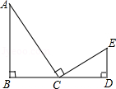
17．（4分）如果把两条邻边中较短边与较长边的比值为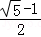的矩形称作黄金矩形．现将长度为20cm的铁丝折成一个黄金矩形，这个黄金矩形较短的边长是 cm．
18．（4分）如图，ABCD为正方形，E是BC边上一点，将正方形折叠，使A点与E点重合，折痕为MN．如果tan∠AEN=，DC+CE=10，那么△ANE的面积为 ．
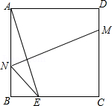
三、解答题．（本大题共7个小题，满分78分）
19．（10分）如图，在正方形网格中，每一个小正方形的边长都是1，已知向量和的起点、终点都是小正方形的顶点，如果=3﹣，求作并写出的模（不用写作法，只要所求作向量）．
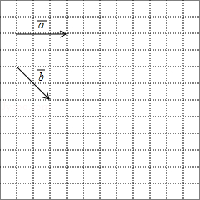
20．（10分）计算：tan²30°﹣（cos75°﹣cot10°）⁰+2cos60°﹣2tan45°．
21．（10分）已知△ABC中，∠CAB=60°，P为△ABC内一点且∠APB=∠APC=120°，求证：AP²=BP•CP．
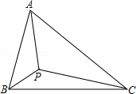
22．（10分）如图，点C在⊙O的直径BA的延长线上，AB=2AC，CD切⊙O于点D，连接CD，OD．
（1）求角C的正切值：
（2）若⊙O的半径r=2，求BD的长度．
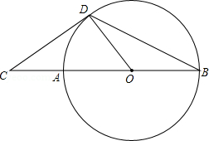
23．（12分）靠校园一侧围墙的体育场看台侧面，如图阴影部分所示，看台的三级台阶高度相等，宽度相同，现要用钢管做护栏扶手ACG及三根与水平地面PQ垂直的护栏支架CD、EF和GH（底端D、F、H分别在每级台阶的中点处）．已知看台高为1.2米，护栏支架CD=GH=0.8米，∠DCG=66.5°．（参考数据：sin66.5°=0.92，cos66.5°=0.40，tan66.5°=2.30）
（1）点D与点H的高度差是 米：
（2）试求制作护栏扶手和支架的钢管总长度l，即AC+CG+CD+EF+GH的长度．（结果精确到0.1米）
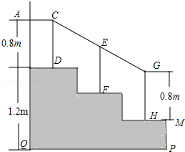
24．（12分）如图，直角坐标平面内的梯形OABC，OA在x轴上，OC在y轴上，OA∥BC，点E在对角线OB上，点D在OC上，直线DE与x轴交于点F，已知OE=2EB，CB=3，OA=6，BA=3，OD=5．
（1）求经过点A、B、C三点的抛物线解析式；
（2）求证：△ODE∽△OBC；
（3）在y轴上找一点G，使得△GFO∽△ODE，直接写出点G的坐标．
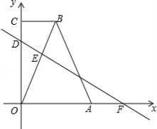
25．（14分）如图，平行四边形ABCD中，AB=5，BC=10，sin∠B=，E点为BC边上的一个动点（不与B、C重合），过E作直线AB的垂线，垂足为F，FE与DC的延长线相交于点G，连结DE，DF．
（1）当△ABE恰为直角三角形时，求BF：CG的值：
（2）当点E在线段BC上运动时，△BEF与△CEG的周长之和是否是常数，请说明理由：
（3）设BE=x，△DEF的面积为y，试求出y关于x的函数关系式，并写出定义域．
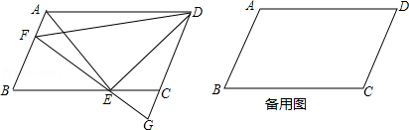

2016年上海市长宁区中考数学一模试卷
参考答案与试题解析
一、选择题．（本题共6个小题，每题4分，共24分）
1．（4分）如果两个相似三角形的相似比是1：2，那么它们的面积比是（ ）
A．1：2 B．1：4 C．1： D．2：1
【考点】S7：相似三角形的性质．菁优网版权所有
【分析】根据相似三角形面积的比等于相似比的平方即可得出．
【解答】解：∵两个相似三角形的相似比是1：2，
∴（1：2）²=1：4．故选B．
【点评】本题是一道考查相似三角形性质的基本题目，比较简单．
2．（4分）如图，在△ABC中，∠ADE=∠B，DE：BC=2：3，则下列结论正确的是（ ）
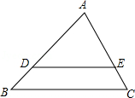
A．AD：AB=2：3 B．AE：AC=2：5 C．AD：DB=2：3 D．CE：AE=3：2
【考点】S4：平行线分线段成比例．菁优网版权所有
【分析】由在△ABC中，∠ADE=∠B，∠A是公共角，可得△ADE∽△ABC，然后由相似三角形的对应边成比例，求得答案．
【解答】解：∵∠ADE=∠B，∠A=∠A
∴△ADE∽△ABC，
∴AD：AB=DE：BC=2：3．
故选：A．
【点评】此题考查了相似三角形的判定与性质．注意相似图形中的对应关系．
3．（4分）在△ABC中，∠C=90°，AB=2，AC=1，则sinB的值是（ ）
A． B． C． D．2
【考点】T5：特殊角的三角函数值．菁优网版权所有
【分析】根据三角函数的定义解答即可．
【解答】解：∵在△ABC中，∠C=90°，AB=2，AC=1，
∴sinB==．
故选：A．
【点评】本题考查了在三角形中角的正弦值等于对边比斜边的概念．
4．（4分）在△ABC中，若cosA=，tanB=，则这个三角形一定是（ ）
A．直角三角形 B．等腰三角形 C．钝角三角形 D．锐角三角形
【考点】T5：特殊角的三角函数值．菁优网版权所有
【分析】根据特殊角的三角函数值得出∠A，∠B的度数，进而得出三角形的形状．
【解答】解：∵cosA=，tanB=，
∴∠A=45°，∠B=60°，
∴∠C=75°，
则这个三角形一定是锐角三角形．
故选：D．
【点评】此题主要考查了特殊角的三角函数值，正确记忆特殊角的三角函数值是解题关键．
5．（4分）已知⊙O₁的半径r为3cm，⊙O₂的半径R为4cm，两圆的圆心距O₁O₂为1cm，则这两圆的位置关系是（ ）
A．相交 B．内含 C．内切 D．外切
【考点】MJ：圆与圆的位置关系．菁优网版权所有
【分析】根据圆心距与半径之间的数量关系可知⊙O₁与⊙O₂的位置关系是内切．
【解答】解：∵⊙O₁的半径r为3cm，⊙O₂的半径R为4cm，两圆的圆心距O₁O₂为1cm，4﹣3=1，
∴⊙O₁与⊙O₂的位置关系是内切．
故选：C．
【点评】本题考查了由数量关系来判断两圆位置关系的方法．设两圆的半径分别为R和r，且R≥r，圆心距为P，外离：P＞R+r；外切：P=R+r；相交：R﹣r＜P＜R+r；内切：P=R﹣r；内含：P＜R﹣r．
6．（4分）抛物线y=（x+2）²﹣1可以由抛物线y=x²平移得到，下列平移方法中正确的是（ ）
A．先向左平移2个单位，再向上平移1个单位
B．先向左平移2个单位，再向下平移1个单位
C．先向右平移2个单位，再向上平移1个单位
D．先向右平移2个单位，再向下平移1个单位
【考点】H6：二次函数图象与几何变换．菁优网版权所有
【专题】33：函数思想．
【分析】因为函数y=x²的图象沿y轴向下平移1个单位长度，所以根据左加右减，上加下减的规律，直接在函数上加1可得新函数y=x²﹣1；然后再沿x轴向左平移2个单位长度，可得新函数y=（x+2）²﹣1．
【解答】解：∵函数y=x²的图象沿沿x轴向左平移2个单位长度，
得，y=（x+2）²；
然后y轴向下平移1个单位长度，
得，y=（x+2）²﹣1；
故可以得到函数y=（x+2）²﹣1的图象．
故选：B．
【点评】主要考查的是函数图象的平移，用平移规律“左加右减，上加下减”直接代入函数解析式求得平移后的函数解析式．
二、填空题．（本大题共12小题，每题4分，满分48分）
7．（4分）抛物线y=x²+1的顶点坐标是 （0，1） ．
【考点】H3：二次函数的性质．菁优网版权所有
【分析】依据二次函数的顶点坐标公式求解即可．
【解答】解：∵a=1，b=0，c=1．
∴x=﹣=﹣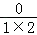=0．
将x=0代入得到y=1．
∴抛物线的顶点坐标为：（0，1）．
故答案为：（0，1）．
【点评】本题主要考查的是二次函数的性质，掌握抛物线的顶点坐标公式是解题的关键．
8．（4分）已知抛物线y=x²+bx+3的对称轴为直线x=1，则实数b的值为 ﹣2 ．
【考点】H3：二次函数的性质．菁优网版权所有
【分析】根据公式法可求对称轴，可得关于b的一元一次方程，解方程即可．
【解答】解：∵抛物线y=x²+bx+3的对称轴为直线x=1，
∴对称轴x=﹣=1，
解得：b=﹣2．
故答案为：﹣2．
【点评】此题考查二次函数的性质，掌握利用公式法求对称轴是解决问题的关键．
9．（4分）已知二次函数y=ax²+bx，阅读下面表格信息，由此可知y与x的函数关系式是 y=x²+x ．
x | ﹣1 | 1
y | 0 | 2
【考点】H8：待定系数法求二次函数解析式．菁优网版权所有
【专题】11：计算题．
【分析】把表中的两组对应值代入y=ax²+bx中得到关于a、b的方程组，然后解方程组求出a和b的值，从而得到y与x的函数关系式．
【解答】解：把x=﹣1，y=0和x=1，y=2代入y=ax²+bx得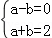，解得a=1，b=1，
所以y与x的函数关系式为y=x²+x．
故答案为y=x²+x．
【点评】本题考查了待定系数法求二次函数的解析式：在利用待定系数法求二次函数关系式时，要根据题目给定的条件，选择恰当的方法设出关系式，从而代入数值求解．
10．（4分）已知二次函数y=（x﹣3）²图象上的两点A（3，a）和B（x，b），则a和b的大小关系是a ＜ b．
【考点】H5：二次函数图象上点的坐标特征．菁优网版权所有
【专题】11：计算题．
【分析】由二次函数的性质得x=3时函数值有最小值为0，于是可判断b＞a．
【解答】解：∵x=3时，y=0，即a=0，
而y=（x﹣3）²≥0，
∴b＜0，
∴a＜b．
故答案为a＜b．
【点评】本题考查了二次函数图象上点的坐标特征：二次函数图象上点的坐标满足其解析式．解决本题的关键是确定A点为顶点．
11．（4分）圆是轴对称图形，它的对称轴是 过圆心的直线/直径所在的直线 ．
【考点】M1：圆的认识；P2：轴对称的性质．菁优网版权所有
【分析】根据对称轴的概念，可知圆的对称轴是过圆心的一条直线．
【解答】解：圆是轴对称图形，它的对称轴是过圆心的直线．
【点评】注意：（1）对称轴应是直线．（2）圆有无数条对称轴．
12．（4分）在⊙O中，弦AB=8cm，弦心距OC=3cm，则该圆的半径为 5 cm．
【考点】KQ：勾股定理；M2：垂径定理．菁优网版权所有
【分析】首先根据题意画出图形，然后根据垂径定理的性质，即可求得AC的长，再利用勾股定理即可求得答案．
【解答】解：如图：连接OA，
∵OC是弦心距，
∴OC⊥AB，
∴AC=BC=AB=×8=4（cm），
∴OA==5（cm）．
∴该圆的半径为5cm．
故答案为：5．
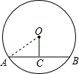
【点评】此题考查了垂径定理与勾股定理的知识．此题比较简单，解题的关键是注意数形结合思想的应用．
13．（4分）如图，AB是⊙O的直径，弦CD垂直AB，已知AC=1，BC=2，那么sin∠ACD的值是 ．
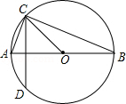
【考点】M2：垂径定理；M5：圆周角定理；T1：锐角三角函数的定义．菁优网版权所有
【分析】根据垂径定理得到，根据圆周角定理得到∠B=∠ACD，∠ACB=90°，由勾股定理得到AB==3，根据三角函数的定义即可得到结论．
【解答】解：∵AB是⊙O的直径，弦CD垂直AB，
∴，
∴∠B=∠ACD，
∵AB是⊙O的直径，
∴∠ACB=90°，
∴AB==3，
∴sin∠ACD=sin∠B==，
故答案为：．
【点评】本题考查了解直角三角形及垂径定理，属于基础题，关键是掌握圆周角定理和锐角三角函数的定义．
14．（4分）王小勇操纵一辆遥控汽车从A处沿北偏西60°方向走10m到B处，再从B处向正南方走20m到C处，此时遥控汽车离A处 10 m．
【考点】TB：解直角三角形的应用﹣方向角问题．菁优网版权所有
【分析】首先根据题意画出图形，在Rt△ABD中，利用三角函数的知识即可求得AD与BD的长，继而求得CD的长，然后由勾股定理求得答案．
【解答】解：如图所示：根据题意得：∠B=60°，AB=10m，BC=20m，
∴在Rt△ABD中，AD=AB•sin60°=5（m），BD=AB•cos60°=5（m），
∴CD=BC﹣BD=15（m）．
∴在Rt△CDA中，AC==10（m）．
故答案为：10．
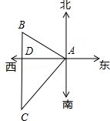
【点评】此题考查了方向角问题．注意根据题意画出图形，结合图形求解是关键．
15．（4分）已知△ABC中，AD是中线，G是重心，设=，那么用表示= ．
【考点】LM：*平面向量．菁优网版权所有
【分析】由△ABC中，AD是中线，G是重心，根据三角形重心的性质，可得=，继而求得答案．
【解答】解：∵△ABC中，AD是中线，G是重心，
∴==．
故答案为：．
【点评】此题考查了平面向量的知识以及三角形重心的性质．注意掌握三角形重心的性质是解此题的关键．
16．（4分）如图，已知AB⊥BD，ED⊥BD，C是线段BD的中点，且AC⊥CE，ED=1，BD=4，那么AB= 4 ．
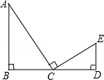
【考点】S9：相似三角形的判定与性质．菁优网版权所有
【分析】根据相似三角形的判定及已知可得到△ABC∽△CDE，利用相似三角形的对应边成比例即可求得AB的长．
【解答】解：∵AB⊥BD，ED⊥BD
∴∠B=∠D=90°，∠A+∠ACB=90°
∵AC⊥CE，即∠ECD+∠ACB=90°
∴∠A=∠ECD
∴△ABC∽△CDE
∴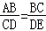
∴AB=4．
【点评】本题主要考查相似三角形的判定、相似三角形的性质等知识．
17．（4分）如果把两条邻边中较短边与较长边的比值为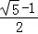的矩形称作黄金矩形．现将长度为20cm的铁丝折成一个黄金矩形，这个黄金矩形较短的边长是 15﹣5 cm．
【考点】S3：黄金分割．菁优网版权所有
【分析】设这个黄金矩形较长的边长是xcm，根据长方形的周长公式列出算式求出x的值，再根据黄金分割的定义即可得出这个黄金矩形较短的边长．
【解答】解：设这个黄金矩形较长的边长是xcm，根据题意得：
2（x+x）=20，
解得：x=5﹣5，
则这个黄金矩形较短的边长是×（5﹣5）=（15﹣5）cm．
故答案为：15﹣5．
【点评】本题考查了黄金分割的定义：把一条线段分成两部分，使其中较长的线段为全线段与较短线段的比例中项，这样的线段分割叫做黄金分割，它们的比值（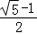）叫做黄金比．同时考查了矩形的周长公式．
18．（4分）如图，ABCD为正方形，E是BC边上一点，将正方形折叠，使A点与E点重合，折痕为MN．如果tan∠AEN=，DC+CE=10，那么△ANE的面积为 ．
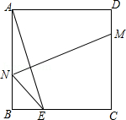
【考点】LE：正方形的性质；PB：翻折变换（折叠问题）．菁优网版权所有
【分析】由翻折变换的性质得出∠AEN=∠EAN，然后先由tan∠AEN=，可得出BE=AB，然后DC+CE=10可知BE=2，从而得到AB=6，然后再Rt△ABE中，由勾股定理可求得BN的长，最后依据三角形的面积公式求解即可．
【解答】解：由翻折的性质可知：∠AEN=∠EAN．
∵tan∠AEN=，
∴tan∠BAE=．
∴AB=3BE．
∵EC+CD=10，
∴6BE﹣BE=10．
解得：BE=2．
∴AB=6．
∴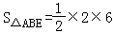=6．
设AN=EN=x，则BN=6﹣x．
在Rt△NBE中，由勾股定理可知：BE²+BN²=NE²，即（6﹣x）²=x²+2²．
解得：x=．
∴BN=．
∴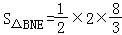=．
∴S_{△ANE}=S_{△ABE}﹣S_{△BNE}=6﹣=．
故答案为：．
【点评】本题主要考查的是翻折的性质、勾股定理的应用、三角形的面积公式，依据勾股定理列出关于x的方程是解题的关键．
三、解答题．（本大题共7个小题，满分78分）
19．（10分）如图，在正方形网格中，每一个小正方形的边长都是1，已知向量和的起点、终点都是小正方形的顶点，如果=3﹣，求作并写出的模（不用写作法，只要所求作向量）．
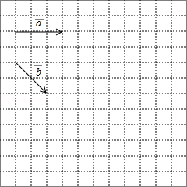
【考点】LM：*平面向量．菁优网版权所有
【分析】首先作=，=3，则为所求；然后利用模的定义，求得的模．
【解答】解：如图，=，=3，则=﹣=3﹣，
∴=；即为所求；

∴||==．
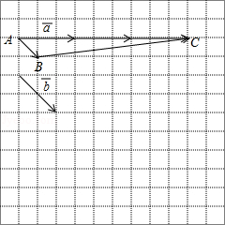
【点评】此题考查了平面向量的知识．注意掌握模的定义与向量的作法．
20．（10分）计算：tan²30°﹣（cos75°﹣cot10°）⁰+2cos60°﹣2tan45°．
【考点】T5：特殊角的三角函数值．菁优网版权所有
【分析】直接把各特殊角的三角函数值代入进行计算即可．
【解答】解：原式=（）²﹣1+2×﹣2×1
=﹣1+1﹣2
=﹣．
【点评】本题考查的是特殊角的三角函数值，熟记各特殊角度的三角函数值是解答此题的关键．
21．（10分）已知△ABC中，∠CAB=60°，P为△ABC内一点且∠APB=∠APC=120°，求证：AP²=BP•CP．
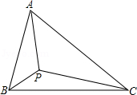
【考点】S9：相似三角形的判定与性质．菁优网版权所有
【专题】14：证明题．
【分析】根据三角形的内角和得到∠CAP+∠ACP=60°，求得∠ACP=60°﹣∠CAP，由∠BAP=60°﹣∠CAP，得到∠BAP=∠ACP，证得△ABP∽△ACP，根据相似三角形的性质即可得到结论．
【解答】证明：∵∠APB=∠APC=120°，
∴∠CAP+∠ACP=60°，
∴∠ACP=60°﹣∠CAP，
∵∠BAC=60°，
∴∠BAP=60°﹣∠CAP，
∴∠BAP=∠ACP，
∴△ABP∽△ACP，
∴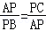，
∴AP²=BP•CP．
【点评】本题考查了相似三角形的判定和性质，三角形的内角和，熟练正确相似三角形的判定定理是解题的关键．
22．（10分）如图，点C在⊙O的直径BA的延长线上，AB=2AC，CD切⊙O于点D，连接CD，OD．
（1）求角C的正切值：
（2）若⊙O的半径r=2，求BD的长度．
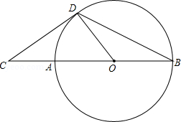
【考点】MC：切线的性质．菁优网版权所有
【分析】（1）根据CD切⊙O于点D，得出CD⊥OD，再根据AB=2CA，求出∠C=30°，即可得出答案；
（2）连接AD，证得△DAO是等边三角形，求出DA=r=2，再根据勾股定理可求得BD的长．
【解答】解：（1）∵CD切⊙O于点D，
∴CD⊥OD，
又∵AB=2AC，
∴OD=AO=AC=CO
∴∠C=30°
∴tan∠C=；

（2）连接AD，
∵AB是直径，
∴∠ADB=90°，
∵∠DOA=90°﹣30°=60°，
又∵OD=OA，
∴△DAO是等边三角形．
∴DA=r=2，
∴DB==2．
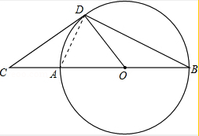
【点评】此题考查了切线的性质，用到的知识点是切线的性质、三角函数的定义、勾股定理，关键是根据题意作出辅助线，得出直角三角形．
23．（12分）靠校园一侧围墙的体育场看台侧面，如图阴影部分所示，看台的三级台阶高度相等，宽度相同，现要用钢管做护栏扶手ACG及三根与水平地面PQ垂直的护栏支架CD、EF和GH（底端D、F、H分别在每级台阶的中点处）．已知看台高为1.2米，护栏支架CD=GH=0.8米，∠DCG=66.5°．（参考数据：sin66.5°=0.92，cos66.5°=0.40，tan66.5°=2.30）
（1）点D与点H的高度差是 0.8 米：
（2）试求制作护栏扶手和支架的钢管总长度l，即AC+CG+CD+EF+GH的长度．（结果精确到0.1米）
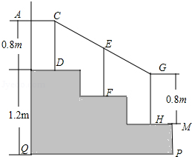
【考点】T8：解直角三角形的应用．菁优网版权所有
【分析】（1）已知看台由四个台阶组成，由图可看出DH由三个台阶组成，看台的总高度已知，则点D与点H的高度差不难求得；
（2）连接DG，证得DG∥PQ，得出△CDG是直角三角形，根据正弦函数和正切函数求得CG=2，DG=1.84，进一步求得AC=1.84÷4=0.46m，EF=0.8，即可求得制作护栏扶手和支架的钢管总长度．
【解答】解：（1）∵看台高为1.2米，看台的三级台阶高度相等，宽度相同，
∴两级台阶高度为0.8米，
∴点D与点H的高度差是0.8米，
故答案为0.8；
（2）连接DG，
∵点D与点H的高度差是0.8米，GH=0.8m，
∴DG∥PQ，
∴∠CDG=90°，
∴cos∠DCG=，tan∠DCG=，
∴CG=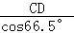==2（m），DG=tan66.5°×0.8=2.3×0.8=1.84（m），
∴AC=1.84÷4=0.46（m），
∵CE=EG，
∴ER=CD=0.4m，
∵RF=0.4m，
∴EF=0.8m，
∴AC+CG+CD+EF+GH=0.46+2+0.8×3=4.9（m）．
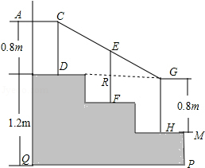
【点评】此题主要考查解直角三角形的应用，难度一般，主要要求学生能将实际问题转化为数学模型，然后利用解直角三角形的知识进行解答．
24．（12分）如图，直角坐标平面内的梯形OABC，OA在x轴上，OC在y轴上，OA∥BC，点E在对角线OB上，点D在OC上，直线DE与x轴交于点F，已知OE=2EB，CB=3，OA=6，BA=3，OD=5．
（1）求经过点A、B、C三点的抛物线解析式；
（2）求证：△ODE∽△OBC；
（3）在y轴上找一点G，使得△GFO∽△ODE，直接写出点G的坐标．
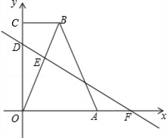
【考点】HF：二次函数综合题．菁优网版权所有
【分析】（1）根据矩形的性质，可得BG与OC的关系，OG与BC的关系，根据勾股定理，可得BG的长，可得B，C点坐标，根据待定系数法，可得函数解析式；
（2）根据勾股定理，可得OB的长，根据两组对边对应成比例且夹角相等的两个三角形相似，可得答案；
（3）根据相似三角形的性质，可得EH，OH的长，根据待定系数法，可得DE的解析式，根据自变量与函数值的对应关系，可得F点坐标，根据相似三角形的性质，可得OG的长，可得G点坐标．
【解答】解：（1）如图1，
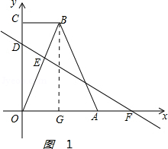，
作BG⊥OA于G点，四边形OCBG是矩形，BG=OC，OG=BC=3．
AG=OA﹣OG=6﹣3=3．
由勾股定理，得
BG===6．
OC=BG=6，即C（0，6）；
BC=3，BG=6，即B（3，6）．
设抛物线的解析式为y=ax²+bx+c，将A、B、C点坐标代入函数解析式，得
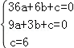，
解得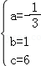
抛物线的解析式为y=﹣x²+x+6；
（2）证明：由勾股定理，得
OB===3．
由OE=2EB，得
OE=OB=2．
由比的性质，得
==，且∠DOE=∠BOC，
∴△ODE∽△OBC．
（3）如图2，作EH⊥OF于H点，
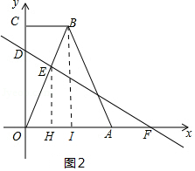
==，EH=×6=4，==，OH=×3=2，
即E（2，4），D（0，5），
设DE的解析式为y=kx+b，将D，E点坐标代入，得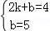，
解得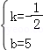．
DE的解析式为y=﹣x+5，
当y=0时，x=10，即F（10，0）．
OF=10．
由△ODE∽△OBC，得∠OED=90°．
由勾股定理，得
DE===．
由△OFG∽△ODE，得
=，即OG=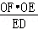=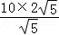=20，
点G的坐标为（0，20）、（0，﹣20）．
【点评】本题考查了二次函数综合题，利用待定系数法求函数解析式；利用相似三角形的判定：两组对边对应成比例且夹角相等的两个三角形相似；利用相似三角形的性质得出=是解题关键．
25．（14分）如图，平行四边形ABCD中，AB=5，BC=10，sin∠B=，E点为BC边上的一个动点（不与B、C重合），过E作直线AB的垂线，垂足为F，FE与DC的延长线相交于点G，连结DE，DF．
（1）当△ABE恰为直角三角形时，求BF：CG的值：
（2）当点E在线段BC上运动时，△BEF与△CEG的周长之和是否是常数，请说明理由：
（3）设BE=x，△DEF的面积为y，试求出y关于x的函数关系式，并写出定义域．
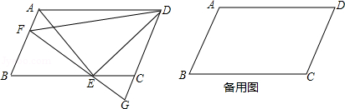
【考点】LO：四边形综合题．菁优网版权所有
【分析】（1）利用平行四边形的性质和相似三角形的判定即可解决问题．
（2）设BE=x，易证△BEF∽△BAM，根据相似三角形的性质可得BF=x，EF=x．易证△CEG∽△BAM，根据相似三角形的性质可得CG=6﹣x，EG=8﹣x，从而可得C_{△BEF}+C_{△CEG}=24．
（3）由（2）得：EF=x，DG=11﹣x，就可求出y和x之间的函数关系式．
【解答】解：（1）∵四边形ABCD是平行四边形，
∴AB∥DC，即BF∥CG，
∴△BEF∽△CEG．
当△ABE恰为直角三角形时，如图1：
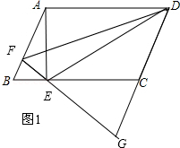
∴BF：CG=BE：EC=3：7，
当△ABE恰为直角三角形时，如图2：
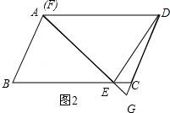
∴BF：CG=BE：EC=5；
（2）△BEF和△CEG的周长之和等于24，是常数．如图3：
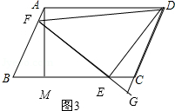
理由：设BE=x，
∵AM⊥BC，AB=5，AM=4，
∴BM==3．
∵AM⊥BC，EF⊥AB，
∴∠AMB=∠EFB=90°．
∵∠B=∠B，
∴△BEF∽△BAM，
∴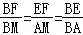，
∴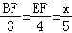，
∴BF=x，EF=x．
∵△BEF∽△CEG，△BEF∽△BAM，
∴△CEG∽△BAM，
∴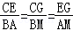，
∴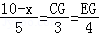，
∴CG=6﹣x，EG=8﹣x，
∴C_{△BEF}+C_{△CEG}=x+x+x+6﹣x+8﹣x+10﹣x=24．
（3）由（2）得：EF=x，FG=DG=DC+CG=5+6﹣x=11﹣x，
∴y=EF•DG=×x•（11﹣x）=﹣x²+x（0＜x＜10）．
【点评】本题主要考查了相似三角形的判定与性质、平行四边形的性质、勾股定理、解一元二次方程等知识，运用相似三角形的性质是解决第（2）小题的关键．

